

计算机网络课程
实验报告

学 号：09022107

姓 名：梁耀欣

东南大学计算机科学与工程学院
二0二四年11月
目 录

- 实验一：应用层
- 学会使用Wireshark抓包软件，会使用过滤器
- 学习 Wireshark 基本操作：重点掌握捕获过滤器和显示过滤器。分析HTTP和DNS协议
- 测试curl命令，访问一个web页面。（选做）
- 利用telnet命令测试get命令，访问www.baidu.com。（选做）
- 利用telnet命令测试SMTP服务，解析其过程。（选做）
- 测试tracert命令，并解析其过程。
- 使用nslookup查询域名信息，简要分析。
- 小组成员及分工：单人实验
- 实验过程与截图
- 使用抓包软件并使用过滤器
捕获WLAN，设置过滤条件，例如只显示DNS协议的数据包：
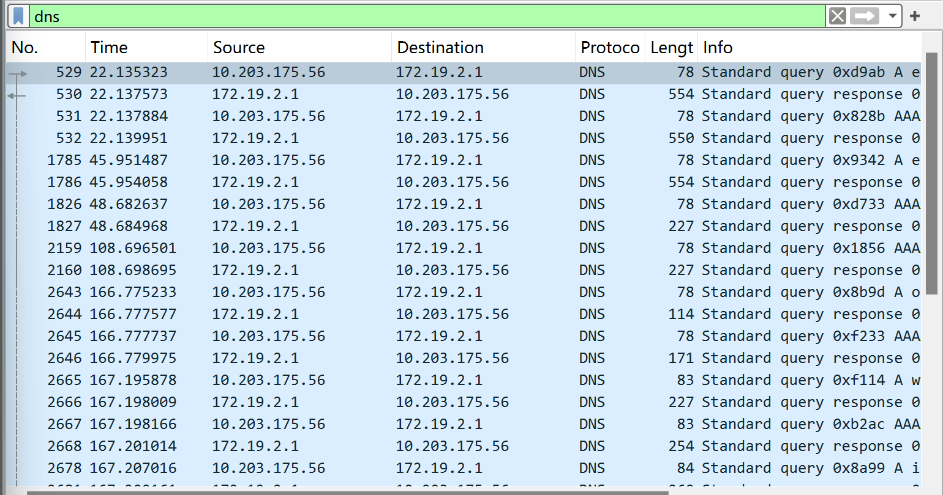
- 利用网络打开某个网页，或者进行收发消息的操作，可以在列表中看到新的相应数据包，然后把筛选条件分别改为http和dns，查看对应的协议内容：
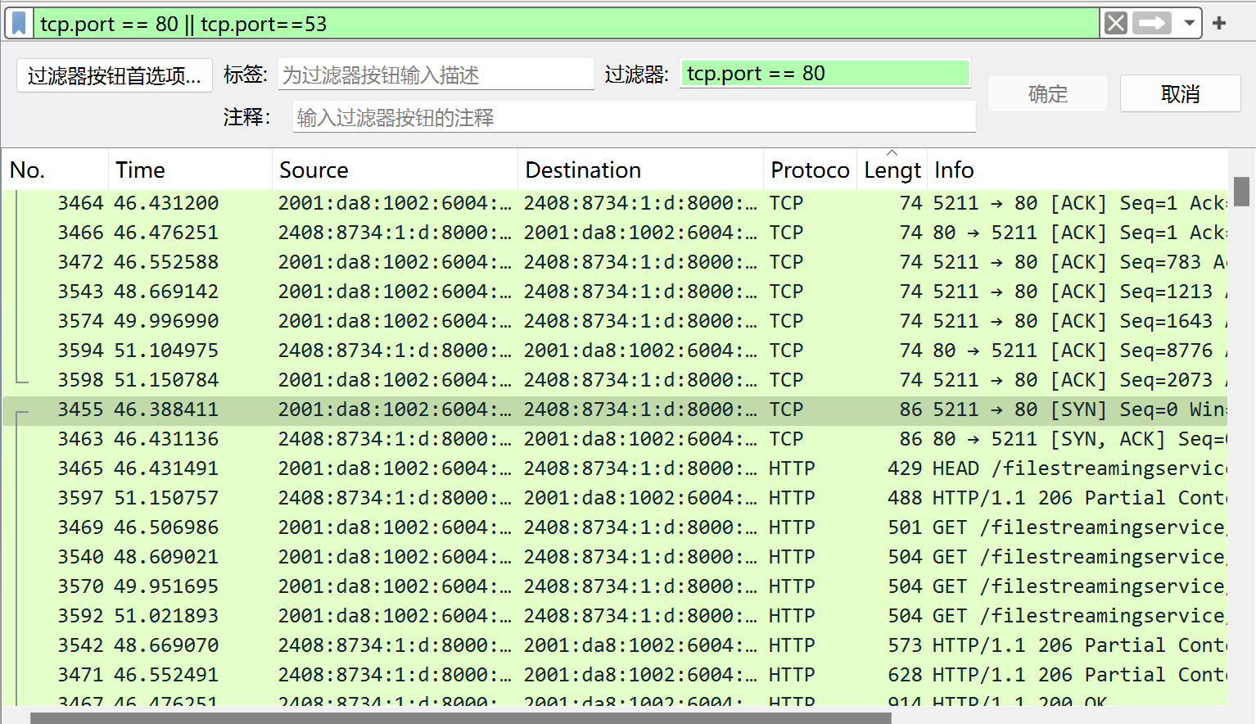
http协议：
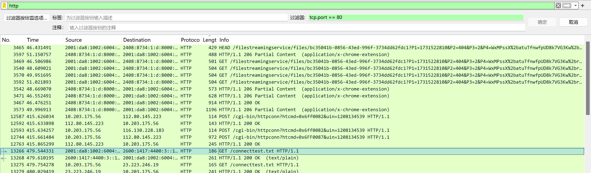
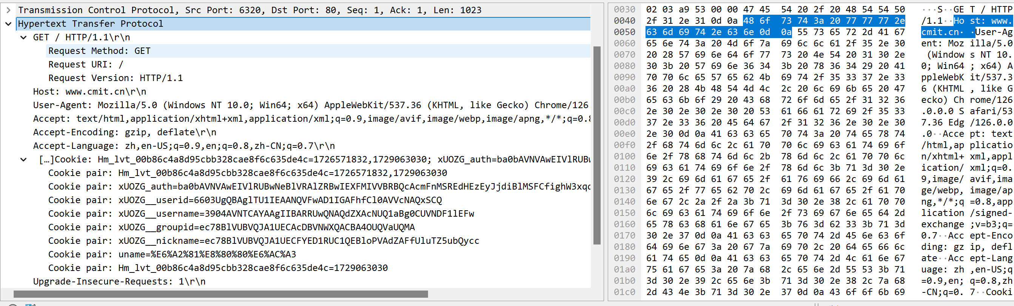
Dns协议：
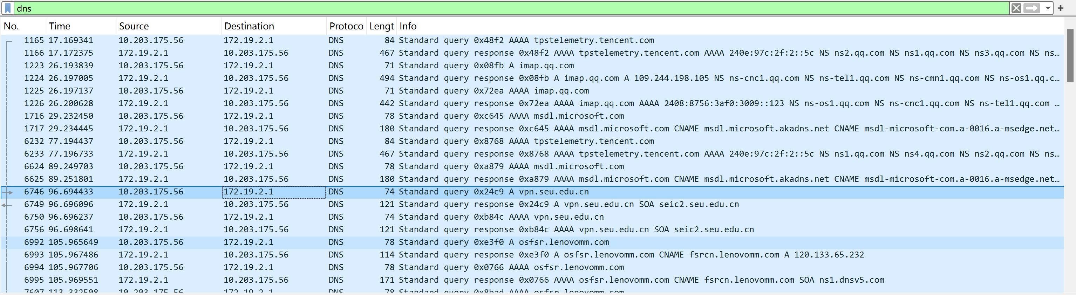
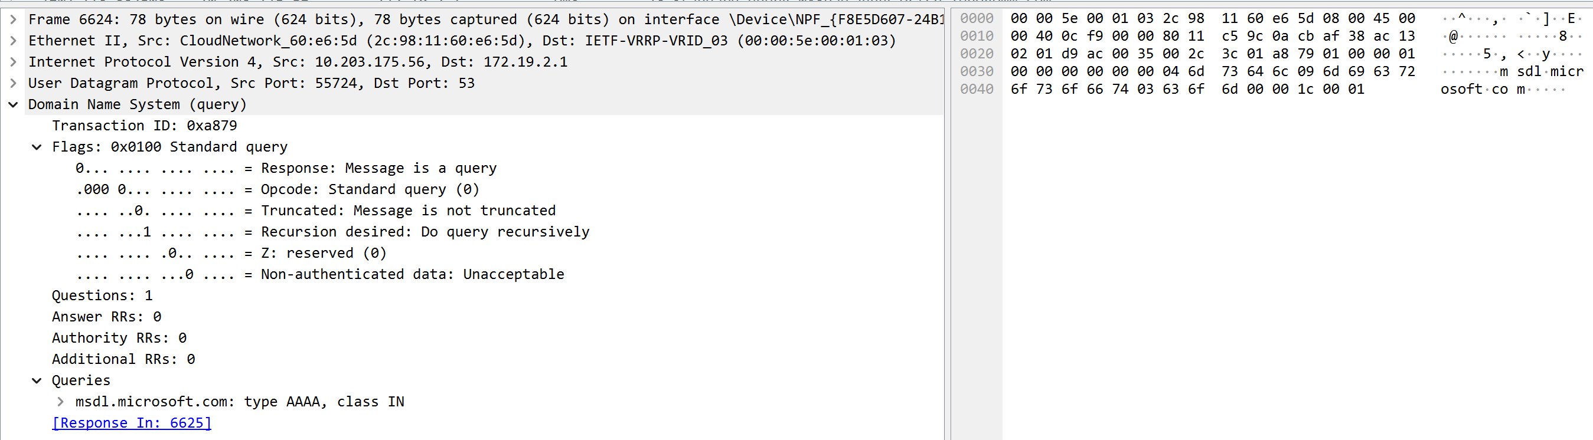
- 测试curl命令，访问一个web页面。（选做）
首先在命令行中执行curl www.baidu.com的访问命令：
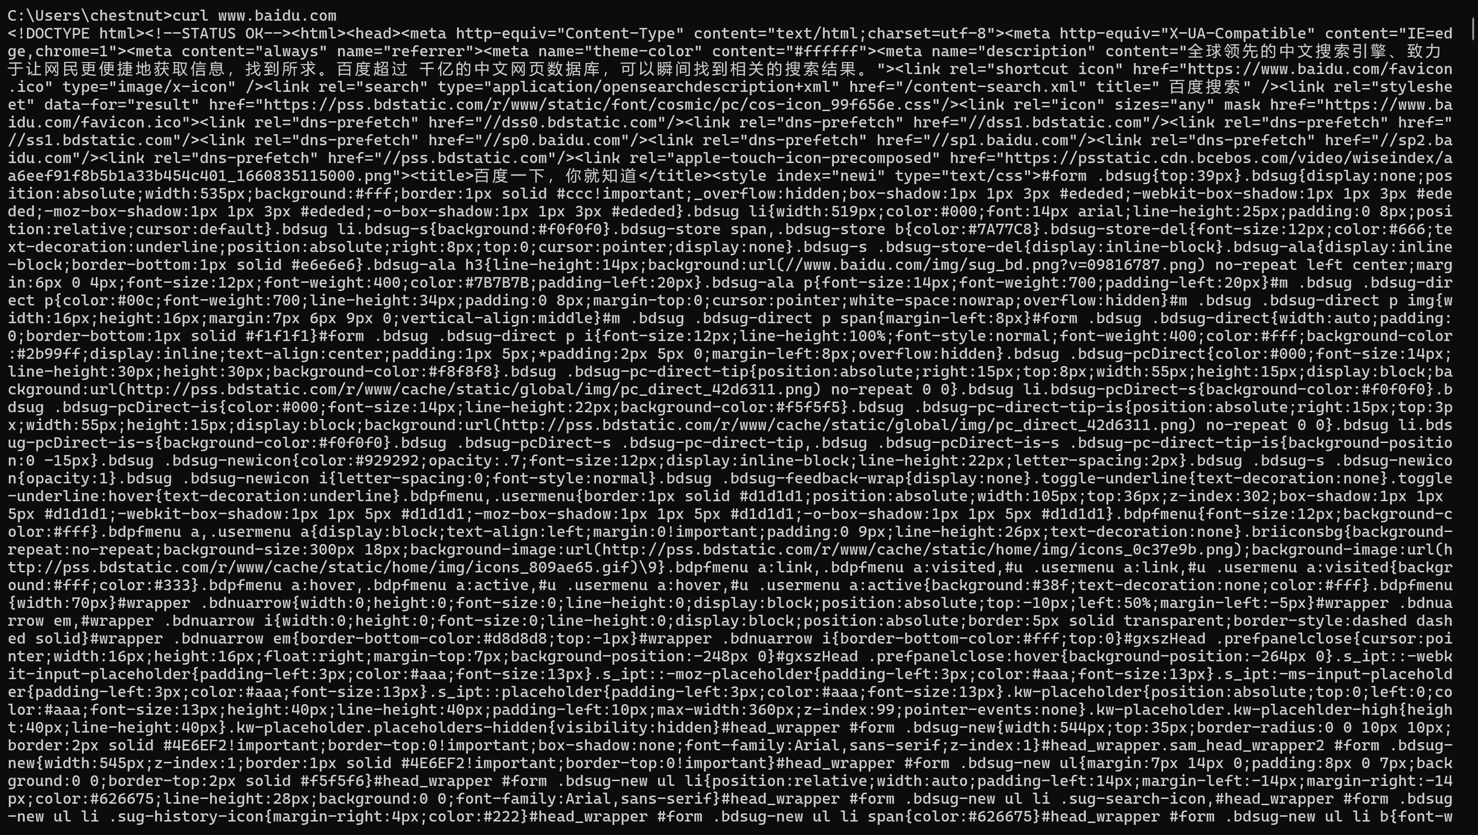
- 利用telnet命令测试get命令，访问www.baidu.com。（选做）
首先在命令行中输入telnet www.baidu.com 80连接到百度的80端口，然后输入GET / HTTP/1.1 Host: www.baidu.com发送HTTP GET请求，然后能看到百度返回的响应数据：

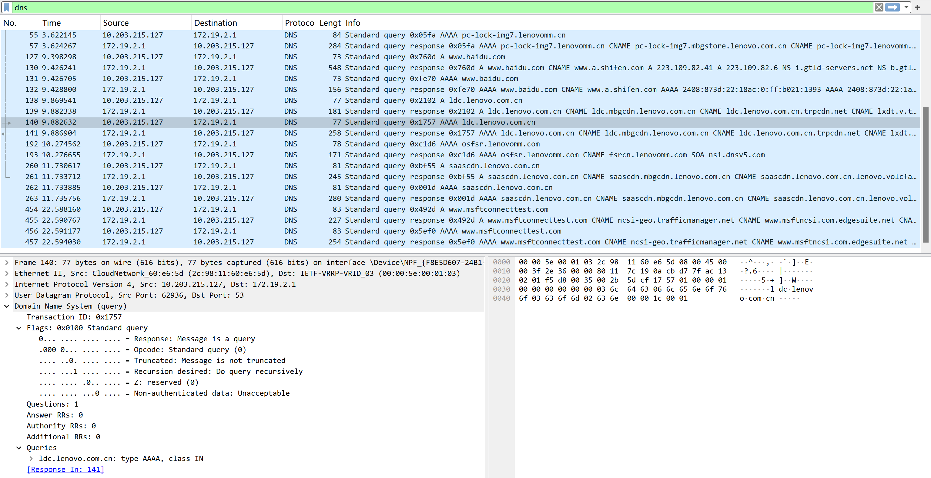
- 利用telnet命令测试SMTP服务，解析其过程。（选做）
- 测试tracert命令，并解析其过程。
- 使用nslookup查询域名信息，简要分析。

- 运用到的网络知识分析（分析结果截图）
- 心得体会（课程设计中遇到的问题及解决方法，课程设计体会、收获、建议等）

要求：内容翔实、图表清晰，层次分明，标题突出。
若多人合作完成，需要注明各自的贡献。

